O nas – tekst łatwy do czytania i rozumienia

Gdzie jesteśmy?
Szkoła Podstawowa nr 10 w Łodzi znajduje się przy ulicy ozorkowska 68/70.
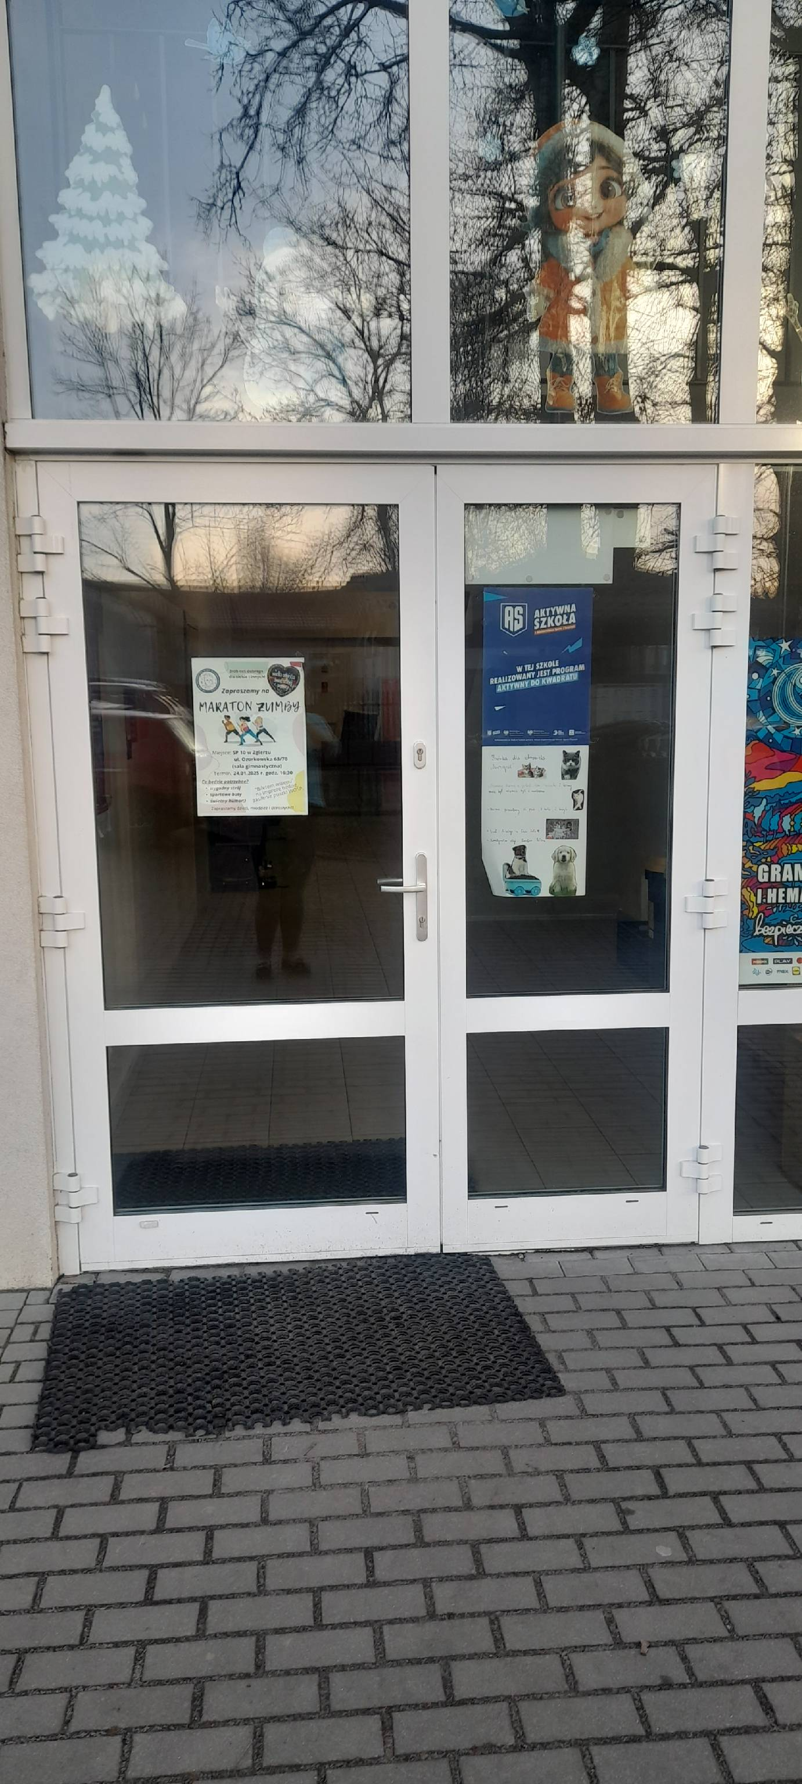
To jest wejście główne.

Jeżeli poruszasz się na wózku możesz skorzystać z platformy, aby dostać się do starego budynku szkoły.
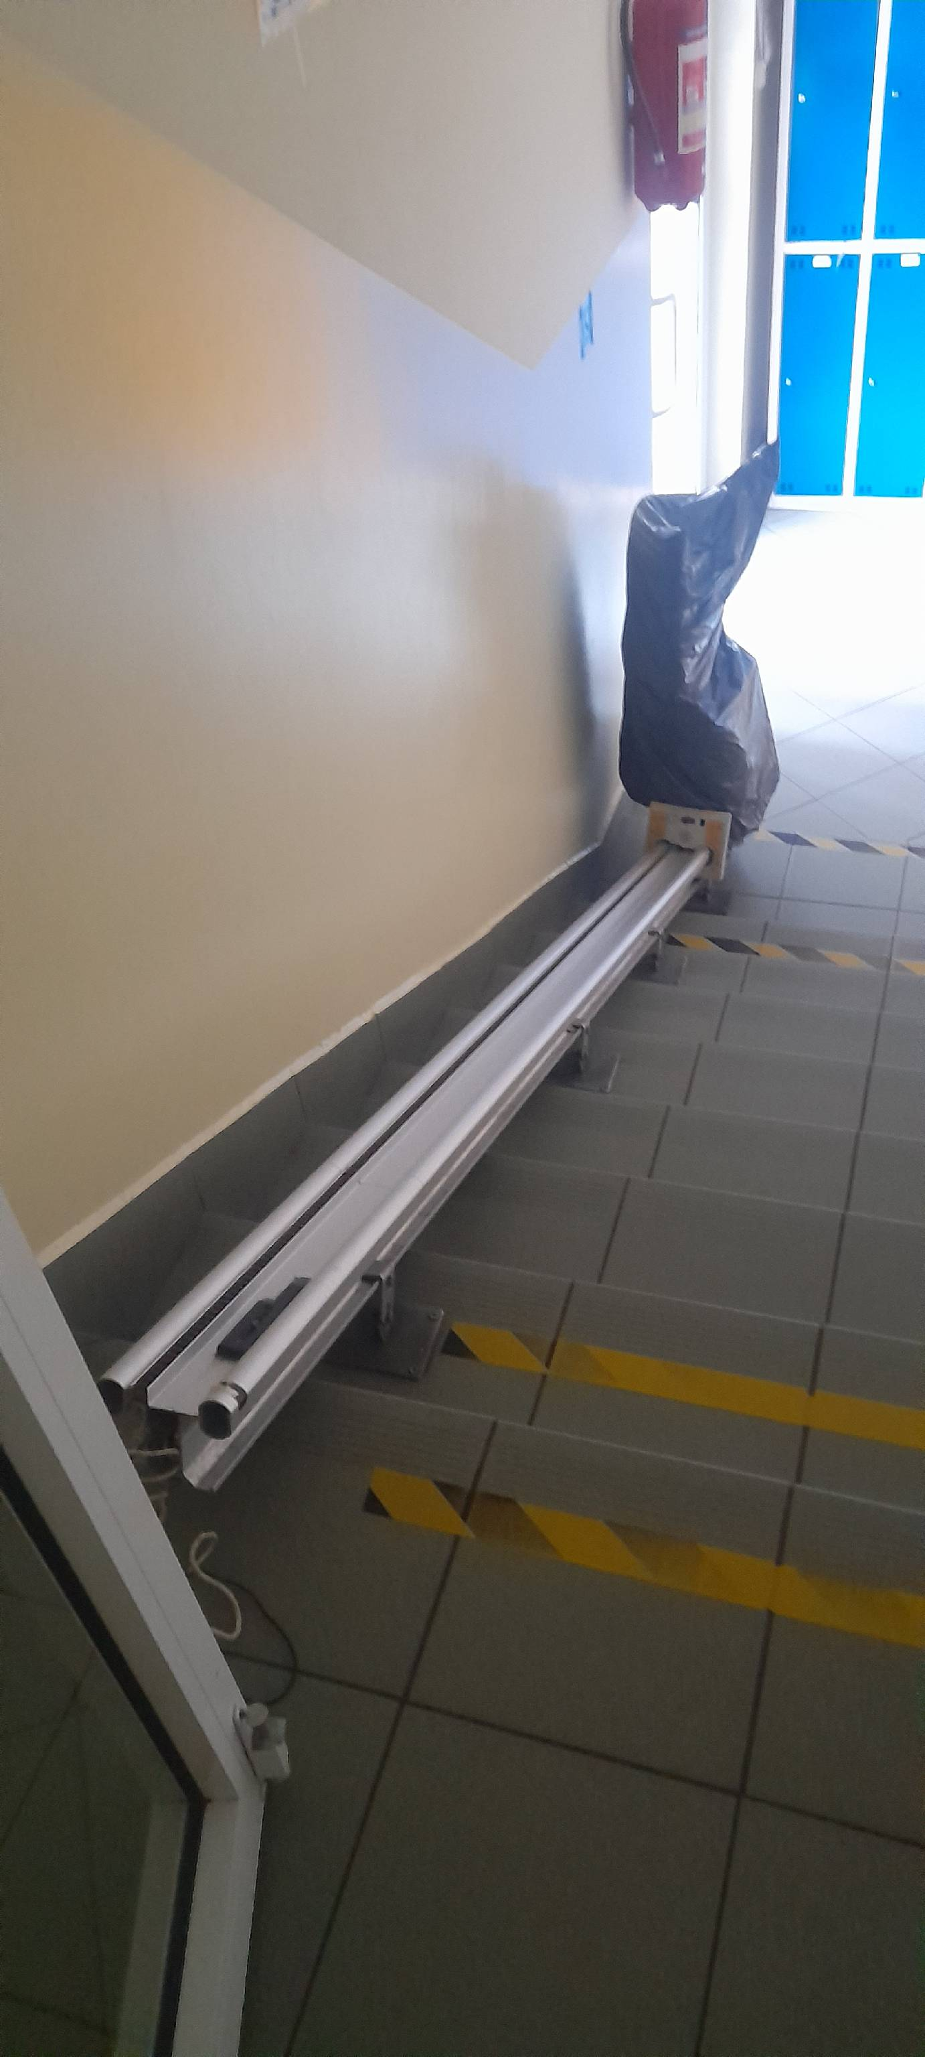

Sekretariat to biuro, do którego dostarczamy pisma, podania i dokumenty.
Sekretariat znajduje się na w starym budynku szkoły.
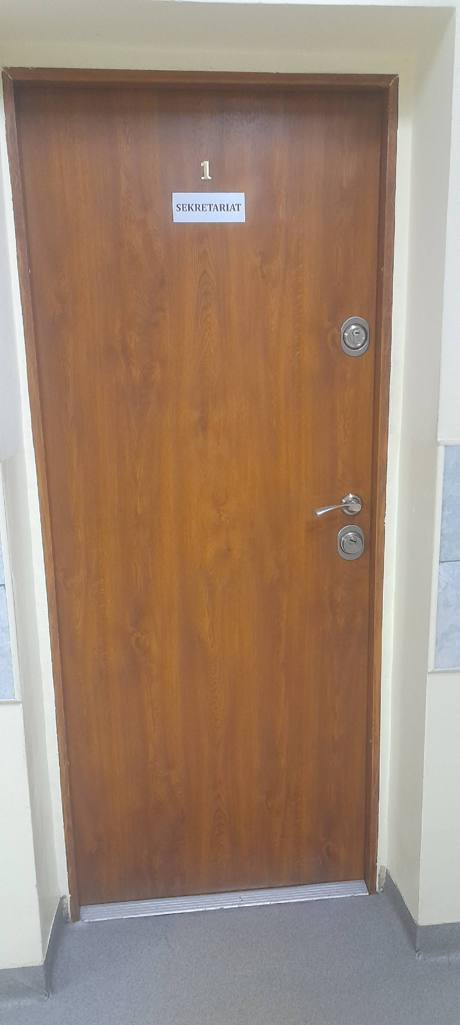

Zadania Szkoły Podstawowej nr 10 im. M. Skłodowskiej-Curie w Zgierzu
Szkoła Podstawowa nr 10 w Zgierzu jest szkołą publiczną.
Szkoła publiczna, to szkoła, która zapewnia bezpłatne nauczanie w zakresie ramowych planów nauczania.
Ramowe plany nauczania to obowiązkowe zajęcia edukacyjne.
W szkole zajmujemy się kształceniem i wychowywaniem uczniów.
W szkole jest oddział przedszkolny dla dzieci 3-6 lat.
W szkole uczą się dzieci w klasach od pierwszej do klasy ósmej.
Zajęcia odbywają się pięć dni w tygodniu, od poniedziałku do piątku.
Dyrektorem szkoły jest Pani Anna Sadok.
W szkole zatrudnieni są nauczyciele oraz pracownicy administracji i obsługi.

W naszej placówce zapewniamy uczniom:
Opiekę świetlicy szkolnej od godziny 7.30 do 17:00.
Świetlica szkolna znajduje się na parterze nowego budynku szkoły.
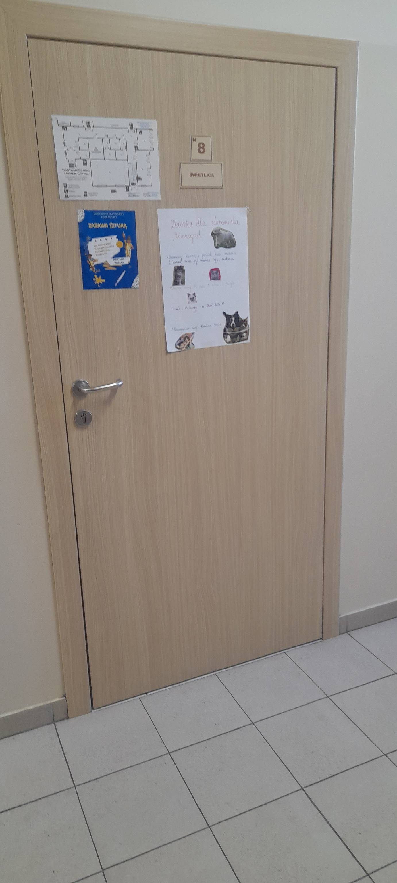

Opiekę psychologa i pedagoga.
Uczniowie mogą skorzystać z pomocy psychologiczno-pedagogicznej.
Gabinet pedagoga i psychologa szkolnego znajduje się na I piętrze.
Tak wygląda gabinet pedagoga specjalnego i psychologa.

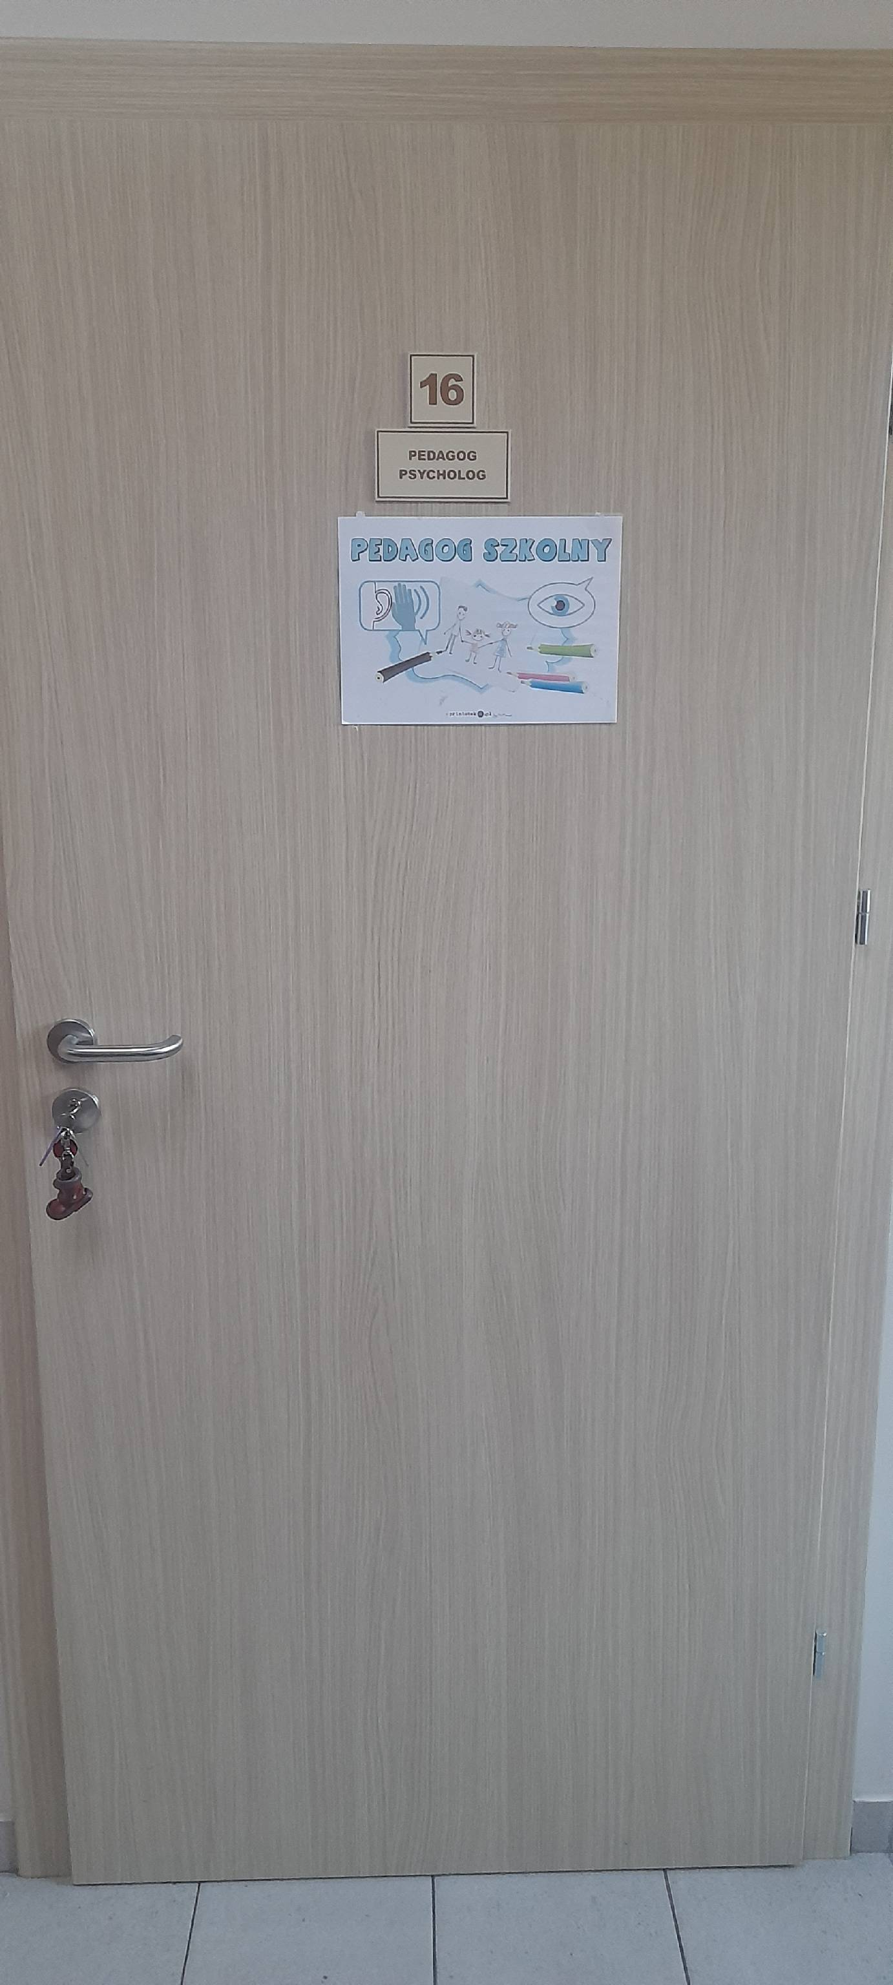

Opiekę pielęgniarki szkolnej.
Gabinet pielęgniarki szkolnej mieści się na parterze naprzeciwko sali gimnastycznej..
To są drzwi do gabinetu pielęgniarki.
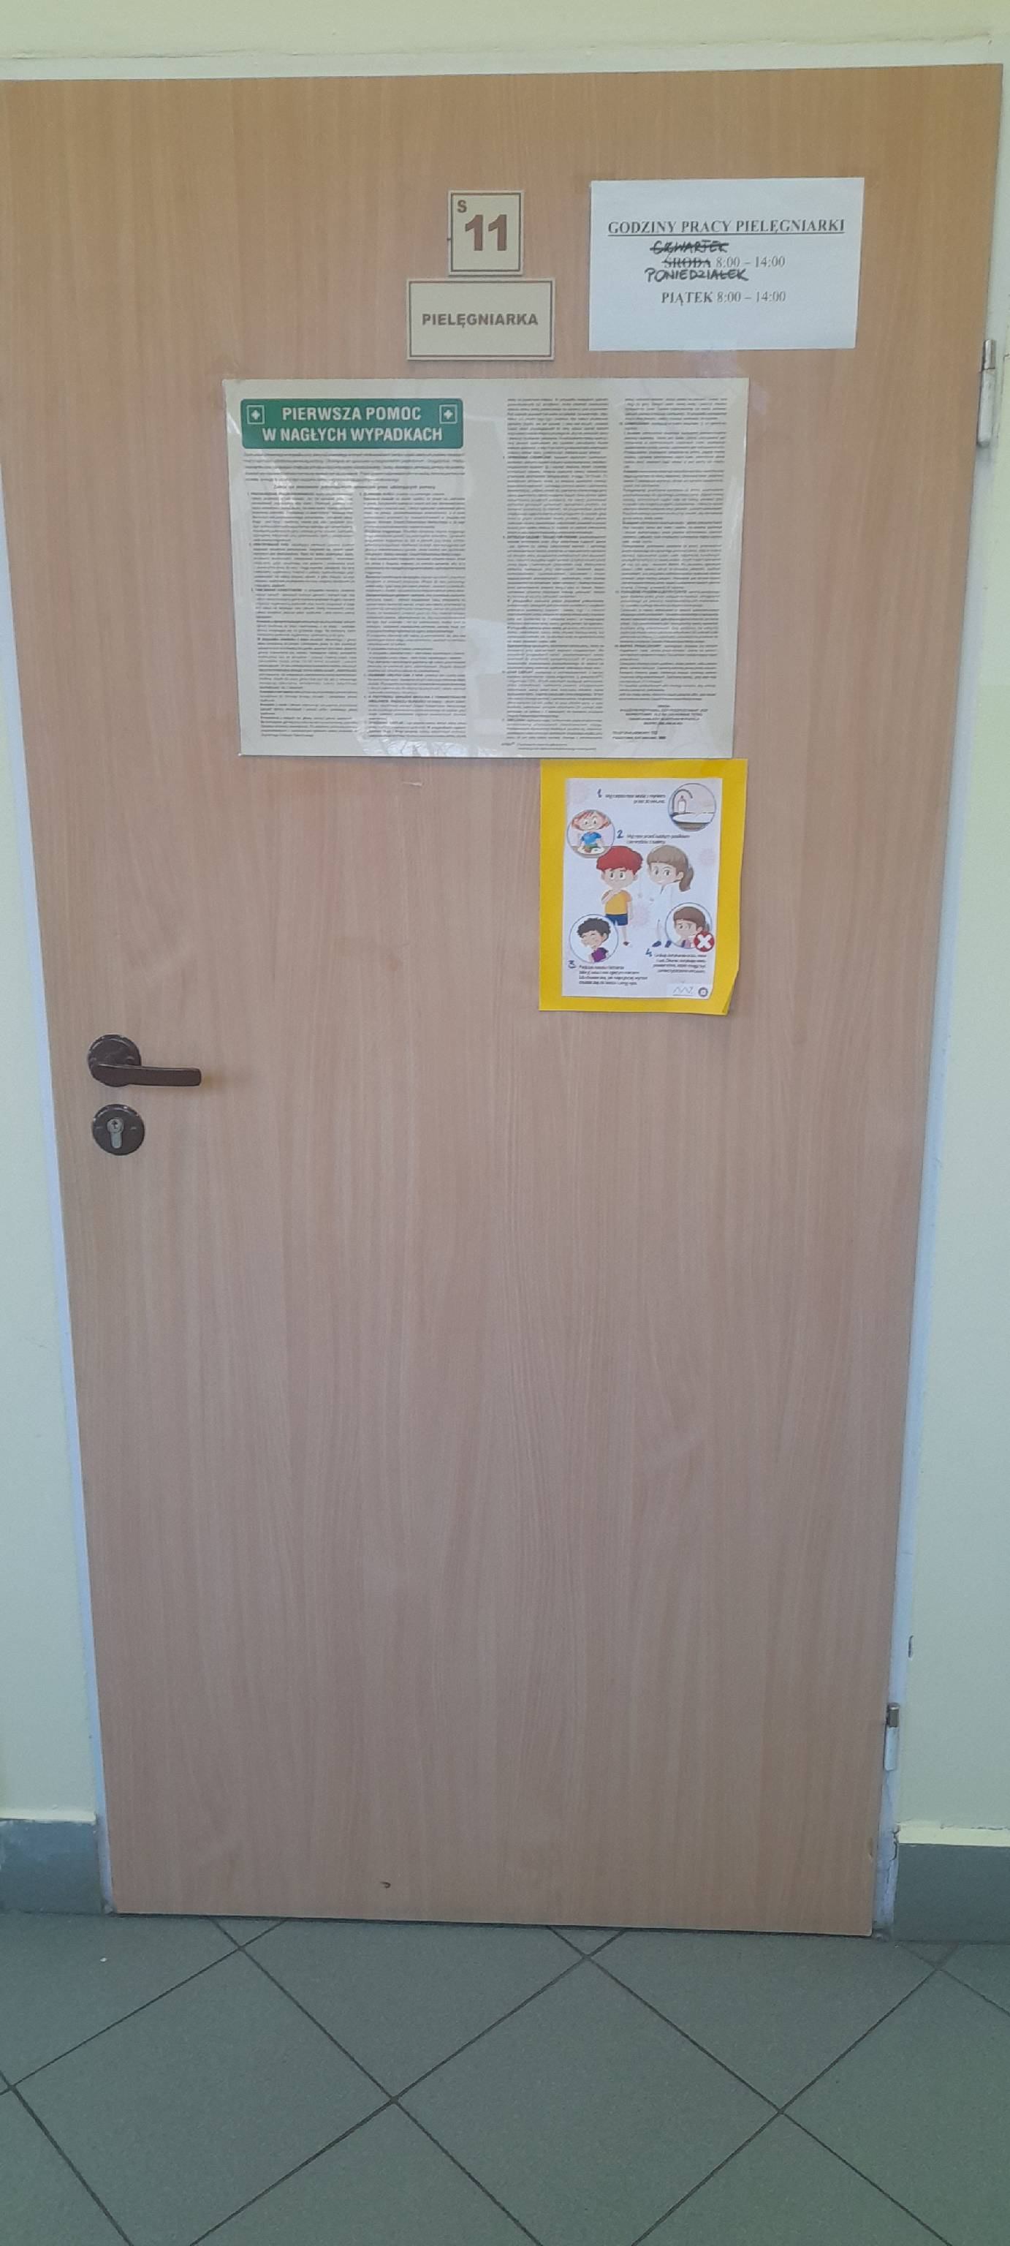

A to drzwi do gabinetu Pani Dyrektor.
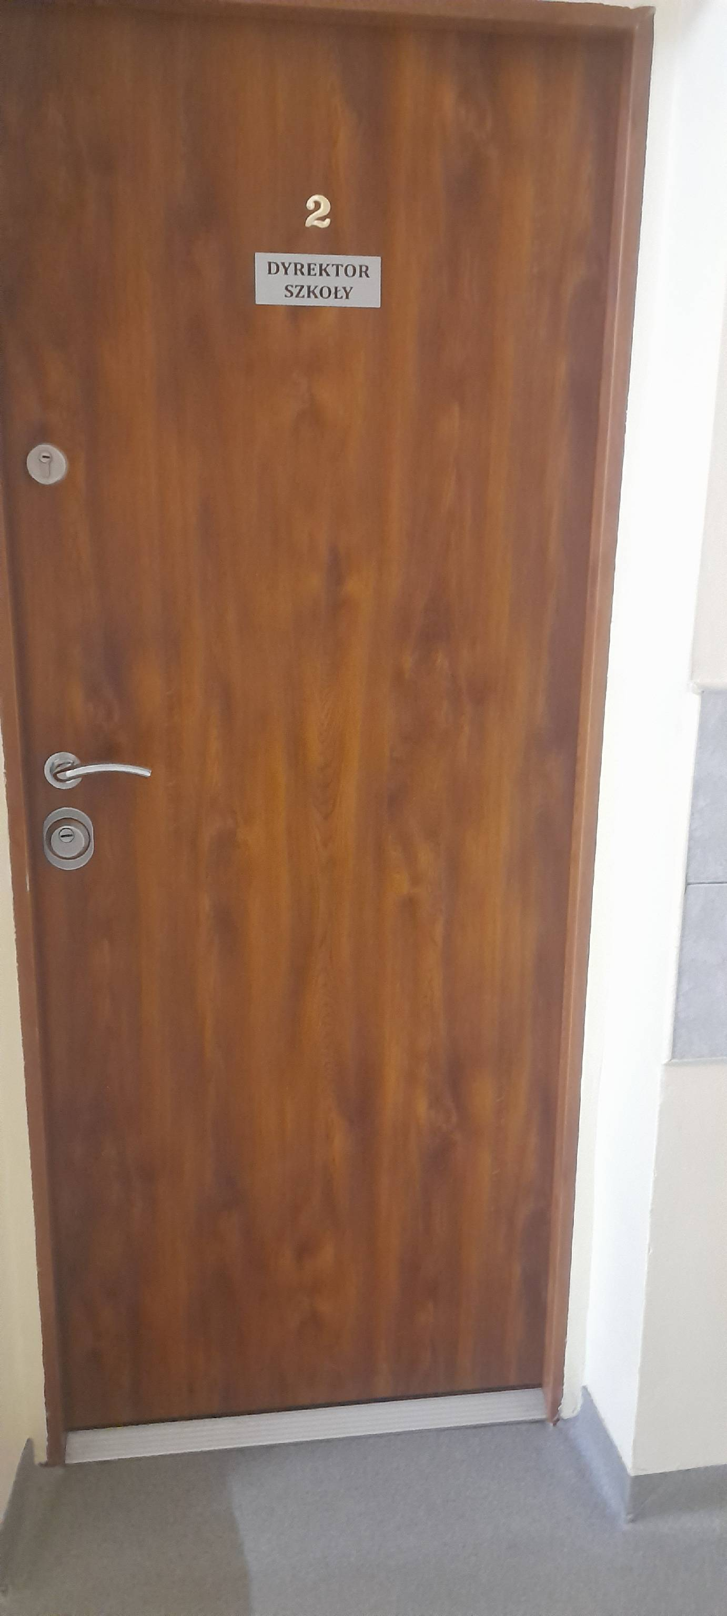

Można skorzystać z automatów z przekąskami, który znajdują się na parterze w nowym budynku szkoły.
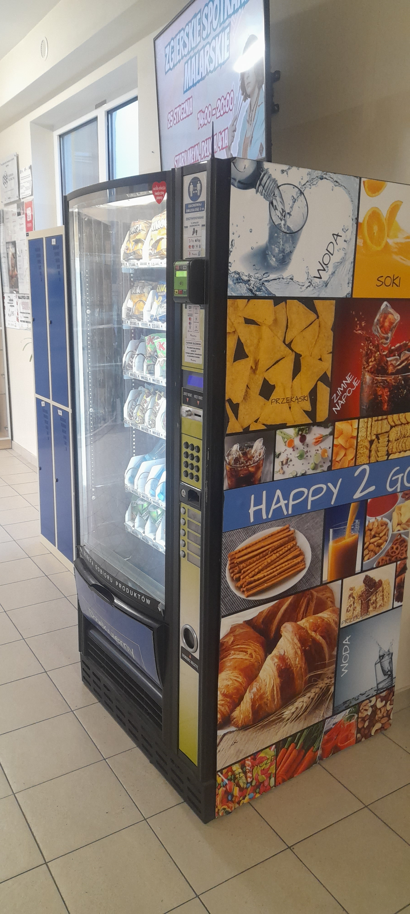

Każdy uczeń klas 4-8 ma swoją szafkę. Szafki znajdują się w nowym budynku szkoły.

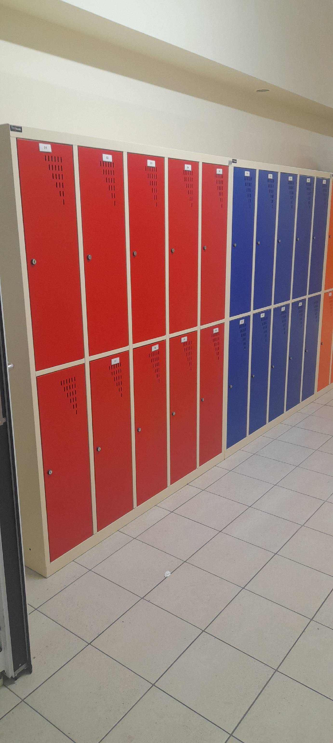

Jak się z nami skontaktować?
- Telefonicznie: 42 716 47 09
- Możesz też wysłać e-maila na adres: sp10@miasto.zgierz.pl
- Możesz napisać pismo i wysłać na adres: Szkoła Podstawowa nr 10, 95-100 Zgierz, ul. Ozorkowska 6870
- Możesz przynieść pismo do sekretariatu szkoły.
Sekretariat jest otwarty w godzinach od 8.00 do 16.00

